XXX學校
出席「關心祖國．齊顯愛國情比賽」優秀作品分享會暨頒獎典禮
敬啟者：
為擴濶學生的視野，培養學生的公民意識，本校早前選拔學生參加由香港教育學院校友會主辦的「全港小學生．關心祖國．齊顯愛國情 (第五屆)比賽」，參賽項目包括「百年中國—廣播劇演繹比賽」、「我的祖國—新詩創作比賽」、「華夏之光—中國特色建築繪畫比賽」、「源遠流長—中國歷史漫畫創作比賽」、「錦繡中華—專題報告比賽」五項。
本校同學於比賽中表現出色，榮獲多個獎項。貴子弟為上述比賽的得獎者之一，獲大會邀請出席4月27日 (星期日)舉行的「優秀作品分享會暨頒獎典禮」。詳情如下：
日 期：4月27日(星期日)  集合時間：下午12：xx  集合地點： 本校  交 通： 校車接送  領隊老師：________________ | 報到時間：下午1：45  典禮時間：下午2：00-4：30  典禮地點：香港教育學院田家炳演講廳  (大埔露屏路10號)  解散時間：下午5：30  解散地點：本校 正門
注意事項：
- 學生需自備八達通卡或零錢以支付車費。
- 於作品分享會及典禮期間學生須認真觀摩及學習。
- 參加同學需穿著整齊夏季校服。學生需帶備飲用水及一個小背囊。
- 家長須安排子女往返的方式。

此致
比賽領獎學生家長
校長 謹啟
二零一四年四月十五日
----------------------------------------------------------------------------------------------------------------------------------
【通告 回條】
敬覆者：
本人已知悉 xxx通告，有關敝子弟獲選出席「全港小學生．關心祖國．齊顯愛國情(第五屆)比賽」優秀作品分享會暨頒獎典禮事宜。
*□ 本人 同意 敝子弟出席上述活動，並會安排其往返的方式。
活動後離開之方式 ： □ 家長接回 / □ 自行回家(需注意子女之安全)。
* □ 家長將陪同出席。
*□ 本人 不同意 敝子弟出席上述活動。 備註：__________________________________
此 覆
xxx小學
家長簽署︰_______________________
家長姓名︰_______________________
聯絡電話：_______________________
____ 班 學生__________________（ ）
二零一四年四月 ________________日

請在適當空格內加 ✓

全港小學生「關心祖國．齊顯愛國情」（第五屆）創作比賽
「優秀作品分享會暨頒獎典禮」

日期：2014年4月27日(星期日)
時間：下午2時至4時30分
地點：香港教育學院田家炳演講廳D1-LP-02
頒獎嘉賓：(排名不分先後)
- 香港教育學院副校長莫家豪教授
- 香港教育局局長政治助理施俊輝先生
- 香港中文大學校友會聯會張煊昌中學伍德基校長
- 香港中文大學校友會聯會會長李少鶴校長
- 香港教育學院校友會主席朱國強校長
- 香港中文大學教育學院校友會副主席鮑少群女士
- 各項比賽的評委

(典禮後設有飲品招待)

*請各位獲獎同學於1:45P.M.到上述地點報到。

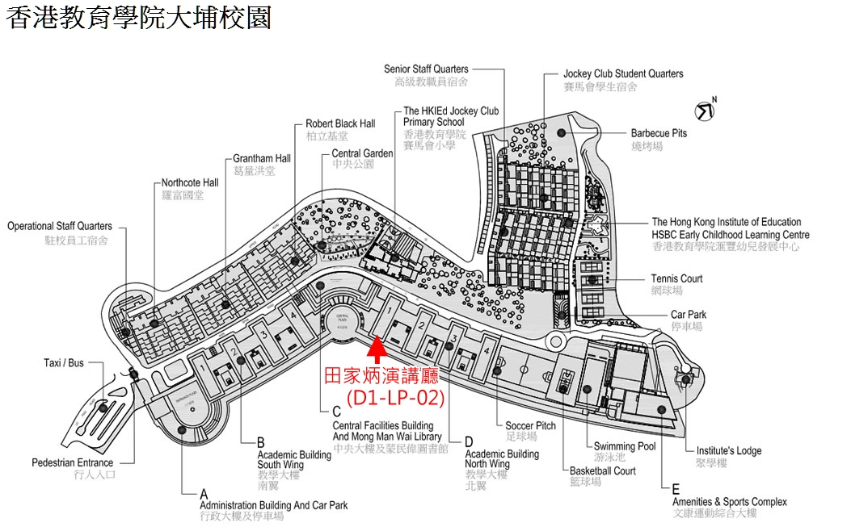

香港教育學院校友會主頁 ：http://www.alumni.ied.edu.hk/hkiedaa/
電郵查詢：hkiedaa2014@gmail.com
查詢電話：9225 0276（區先生）、9853 3378（賴先生）、9220-3368 (秦先生)

交通安排

- 免費接駁巴士（只有一班，約55座位，敬請預約！）
第一站：坪石天主教小學 則的停車場（彩虹港鐵站A1出口）
出車時間：約中午十二時四十五分

第二站：九龍塘森麻實道耀中幼兒園對面（九龍塘港鐵站B3出口）
出車時間：約下午一時十分
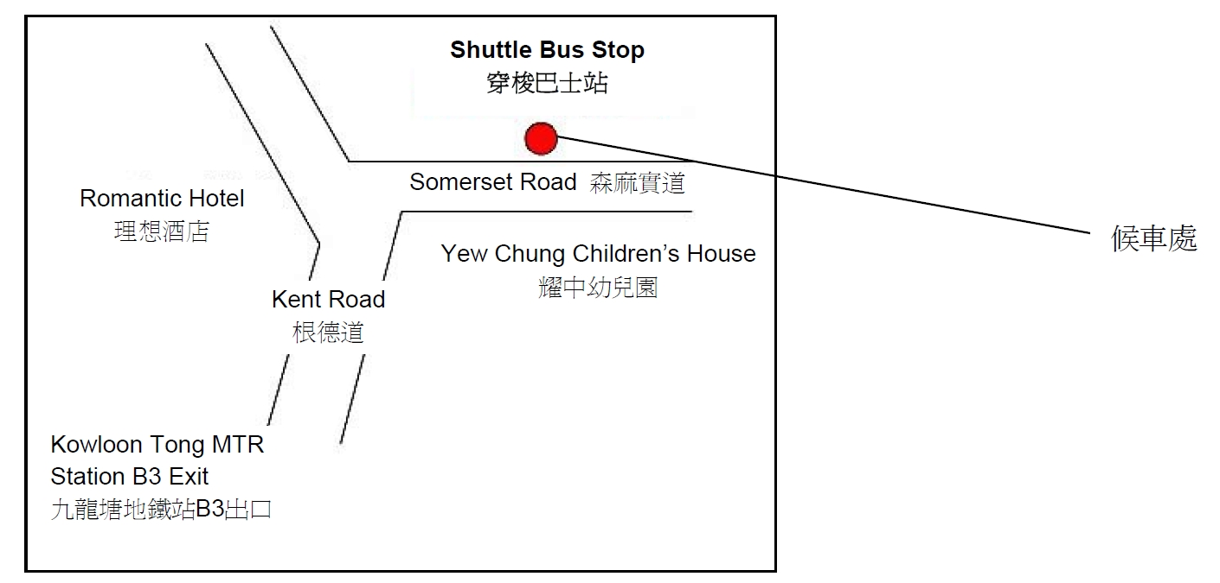
( 領隊老師宜預先以電郵或電話報名，以便大會統計人數，作出適切安排。)

2.公共交通：參加典禮人士亦可於大埔墟鐵路站乘搭74K號巴士於香港教育學院站下車。（詳情參見以下網址：http://www.ied.edu.hk/web/hkied_get_to_our_campus.php）

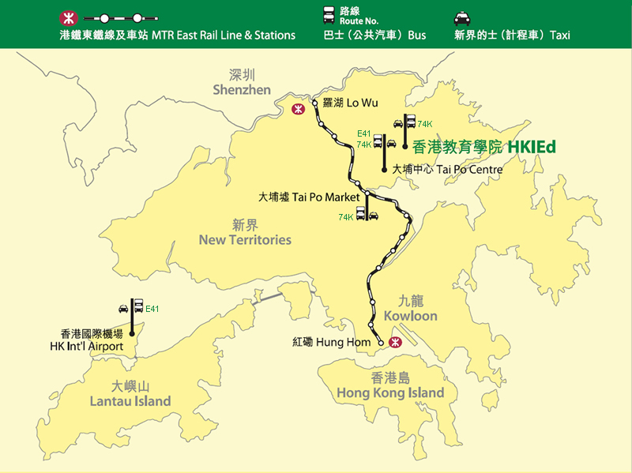

比賽網址及地圖：http://www.alumni.ied.edu.hk/hkiedaa/2013_K_M_Competition5/index.htm

